МИНИСТЕРСТВО НАУКИ И ВЫСШЕГО ОБРАЗОВАНИЯ РОССИЙСКОЙ ФЕДЕРАЦИИ

Федеральное государственное бюджетное образовательное учреждение

высшего образования

«Курский государственный университет»

Кафедра программного обеспечения и администрирования

информационных систем

Отчёт

по лабораторной работе № 6

**”**Перечисления. Проведение документов по нескольким регистрам. Формирование оборотных регистров накопления**”**

по дисциплине

**“**Администрирование 1С**”**

Выполнил: Проверил:

студент группы 413 доцент кафедры ПОиАИС

Мусонда Салиму Чистилина Е.В.

Курск, 2021

Занятие 10

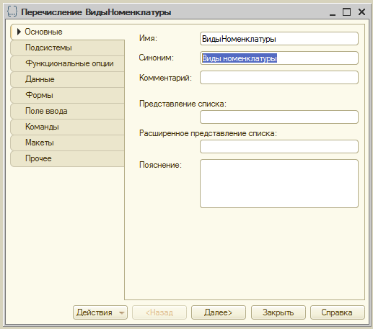

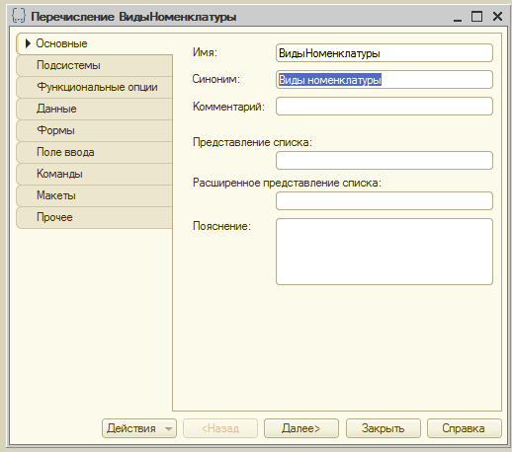

Рисунок 1 – Создание перечисления

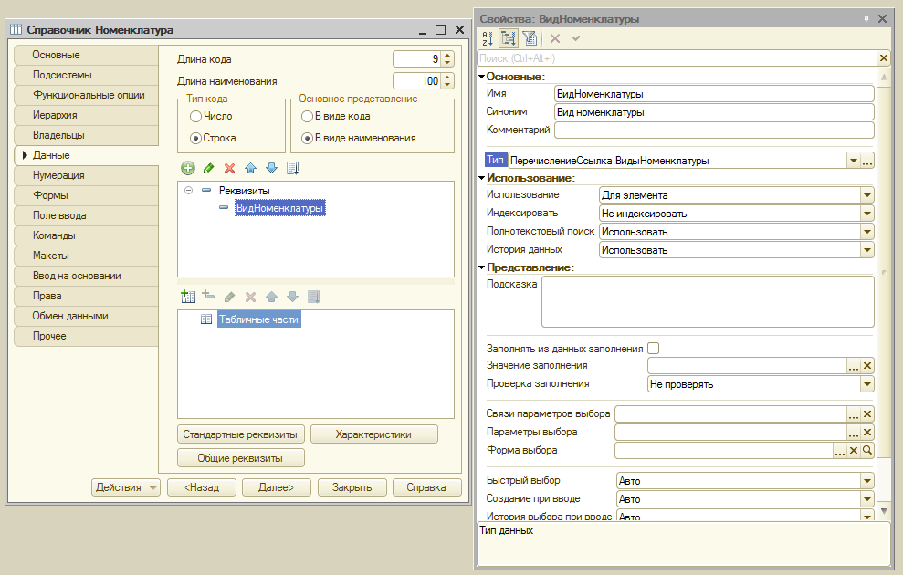

Рисунок 2 – Создание реквизита номенклатуры

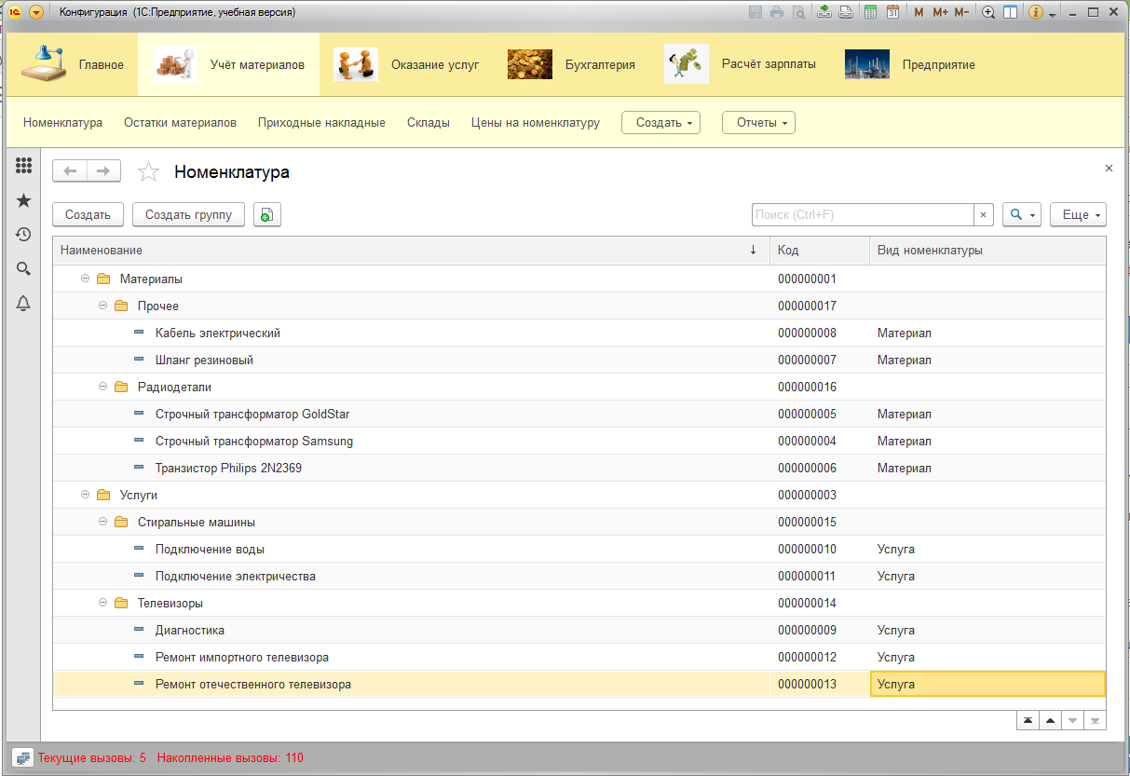

Рисунок 3 – Назначение данным справочника “Номенклатура” видов номенклатуры

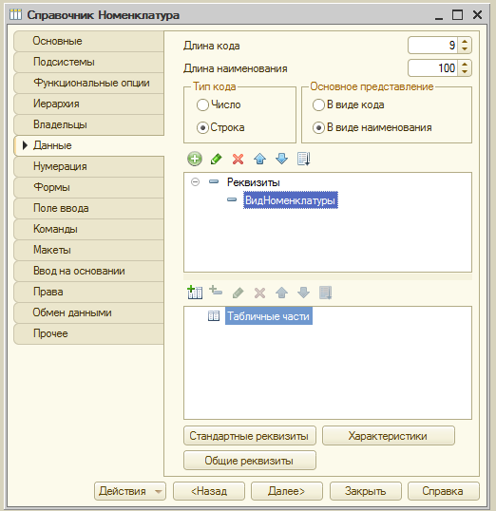

Рисунок 4 – Основное представление

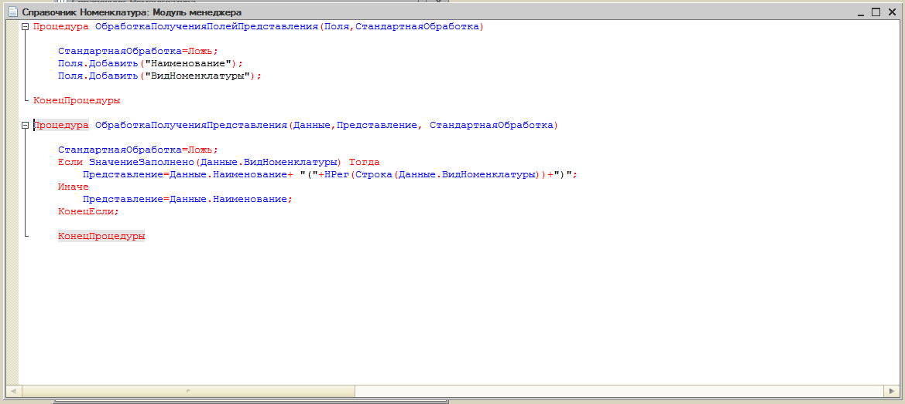 Рисунок 5 – Модуль менеджера справочника “Номенклатура”

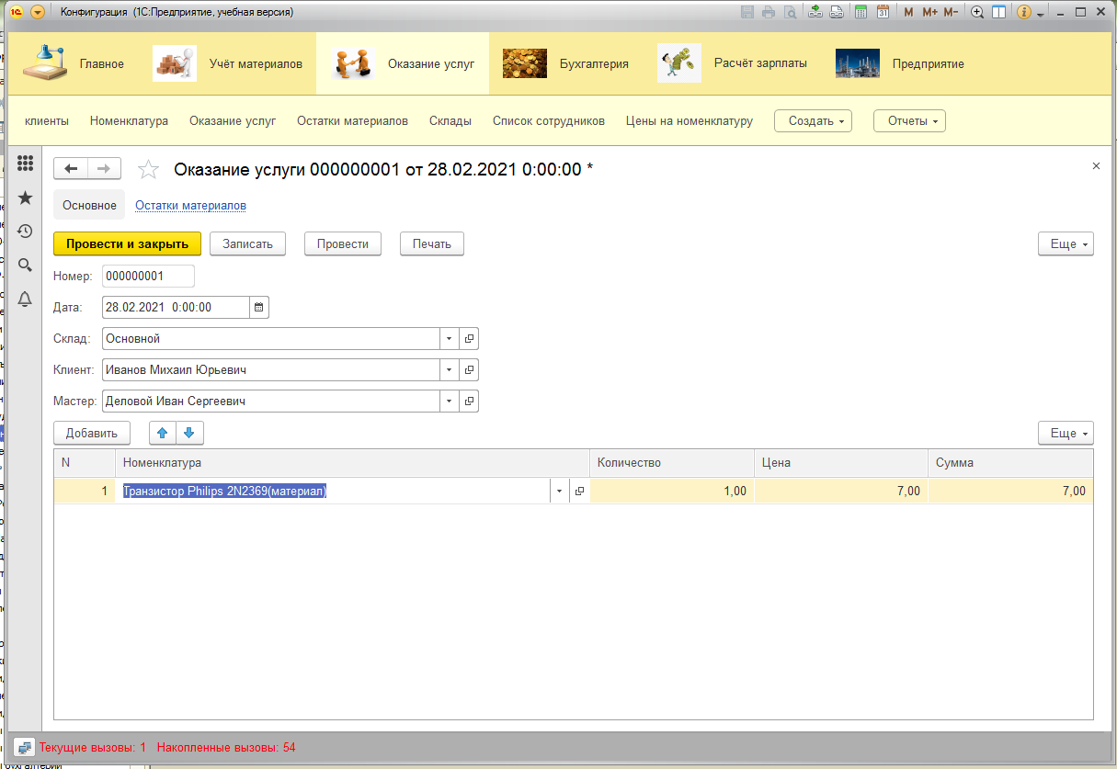

Рисунок 6 – Изменение представления номенклатуры

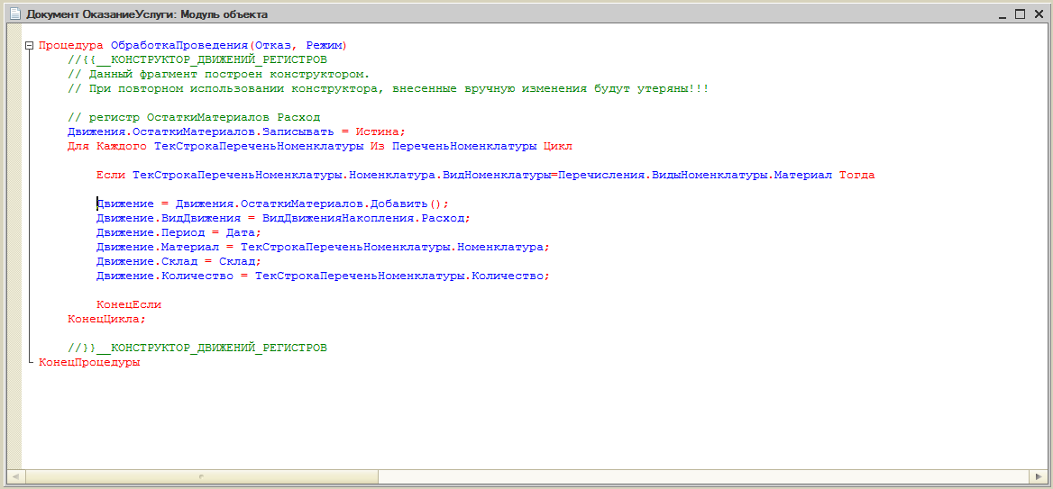

Рисунок 7 – Изменение проведения документа

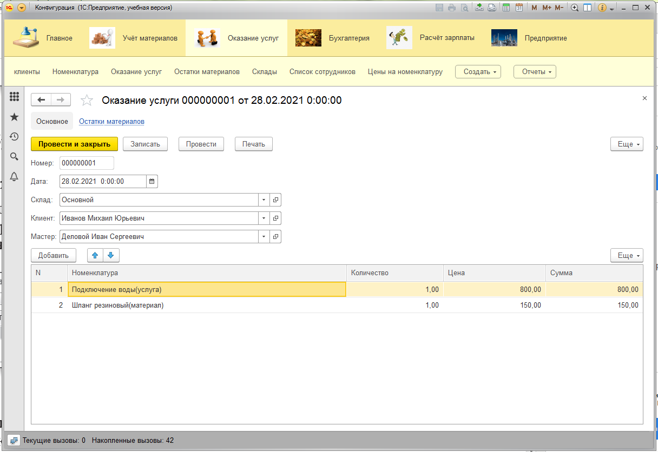

Рисунок 8 – Изменение документа “Оказание услуги №1”

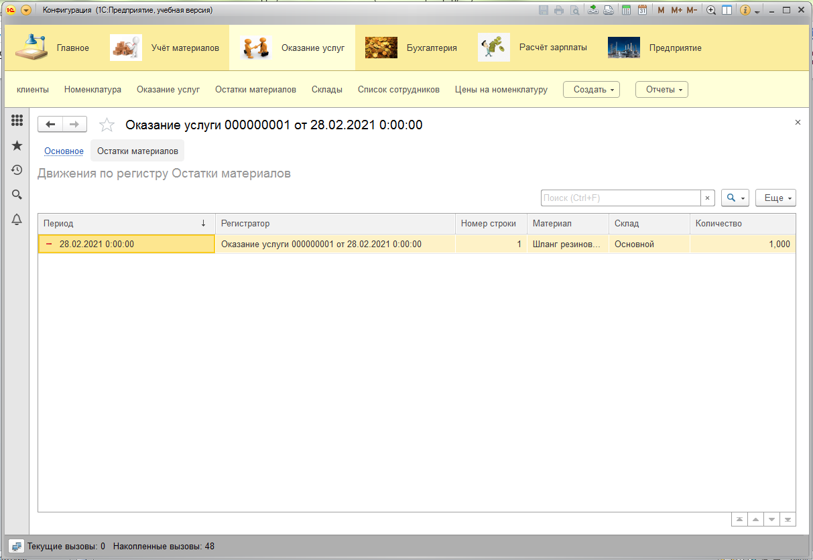

Рисунок 9 – Изменение документа “Оказание услуги №1”



Рисунок 10 – Изменение движения регистра

Занятие 11

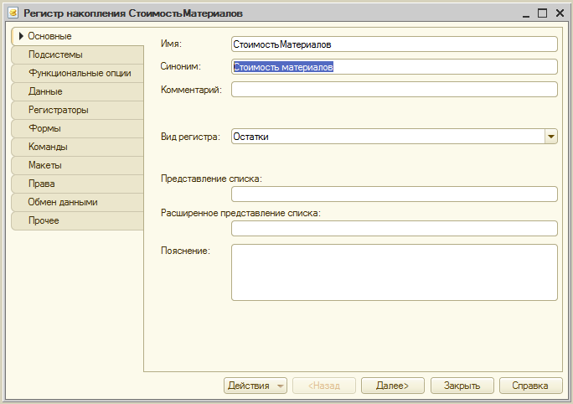

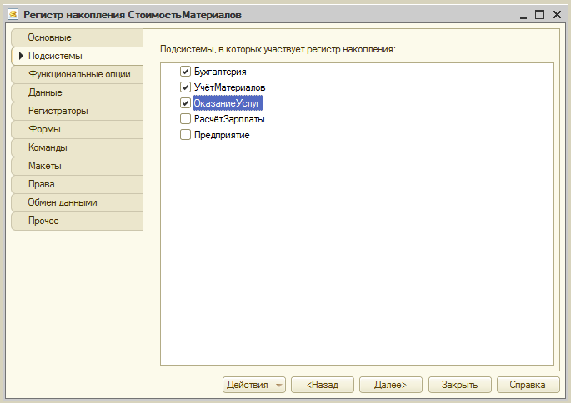

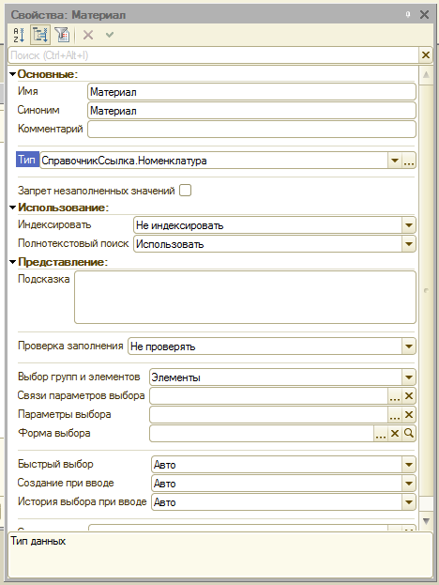

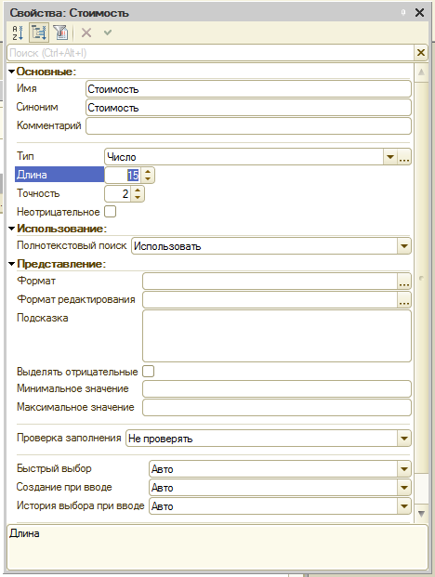

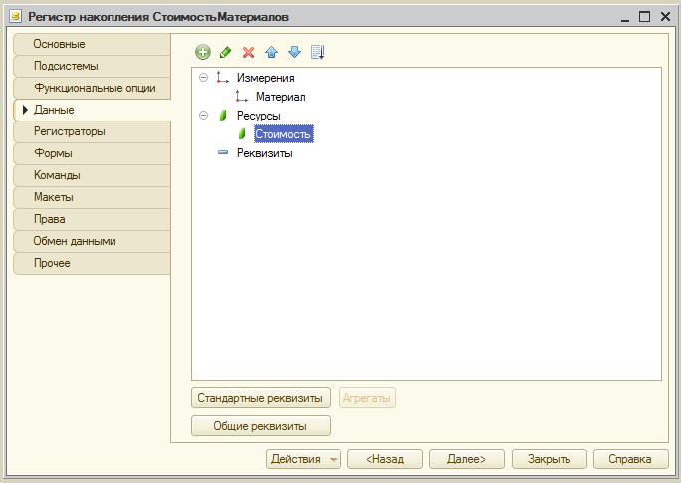

Рисунок 11 – Создание регистра накопления “Стоимость материалов”

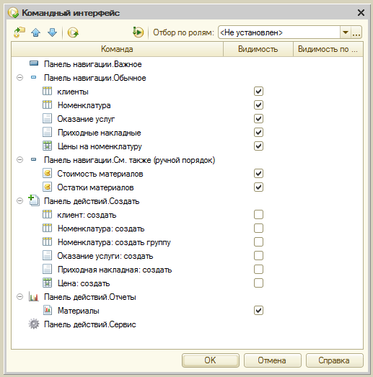

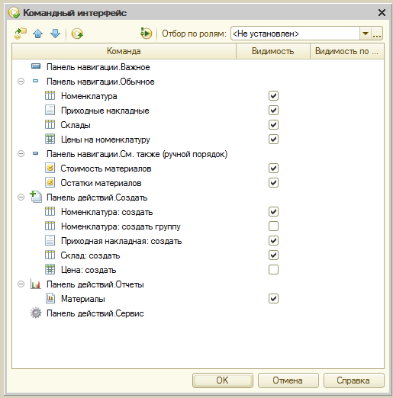

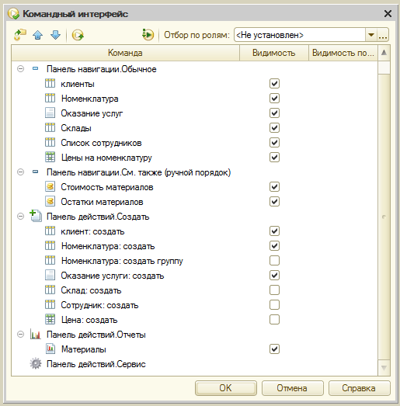

Рисунок 12 – Командный интерфейс

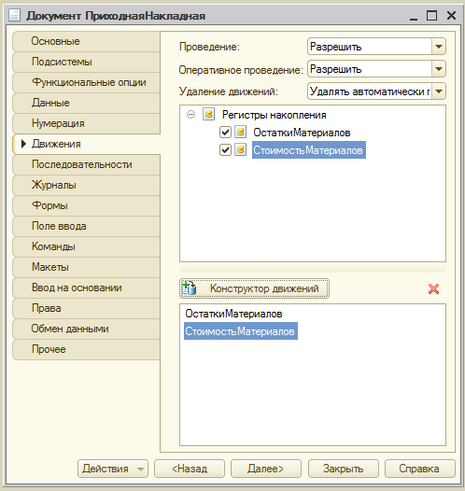

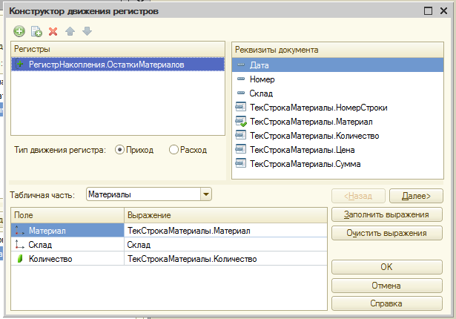

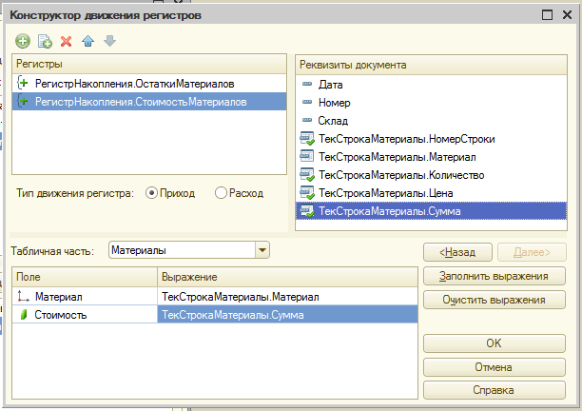

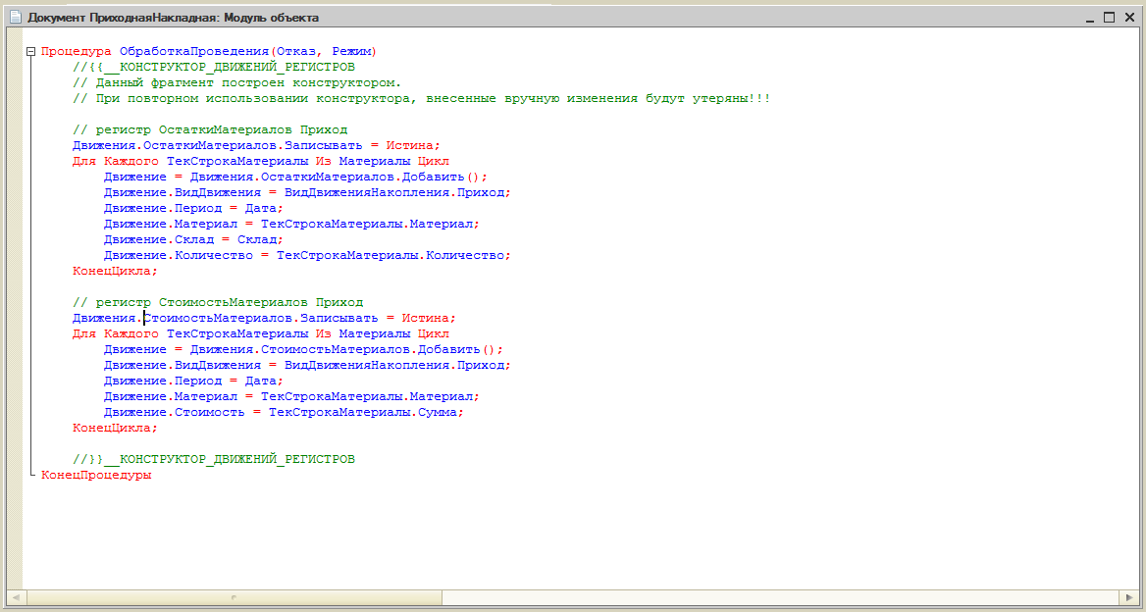

Рисунок 13 – Настройка движения регистра

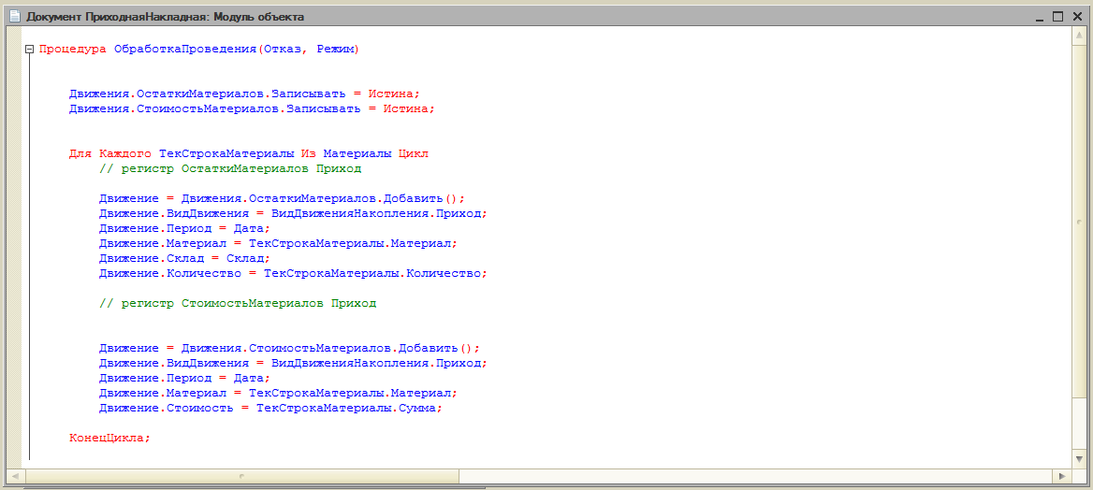

Рисунок 14 – Оптимизация кода

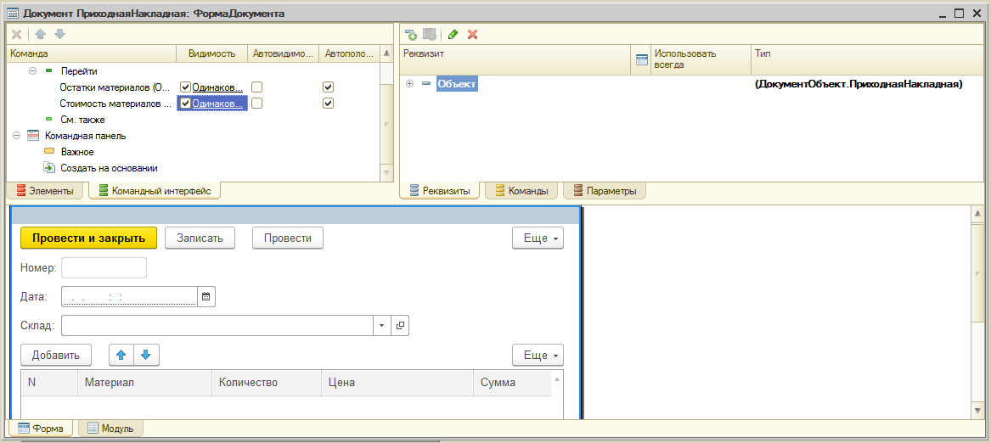

Рисунок 15 – Настройка панели навигации

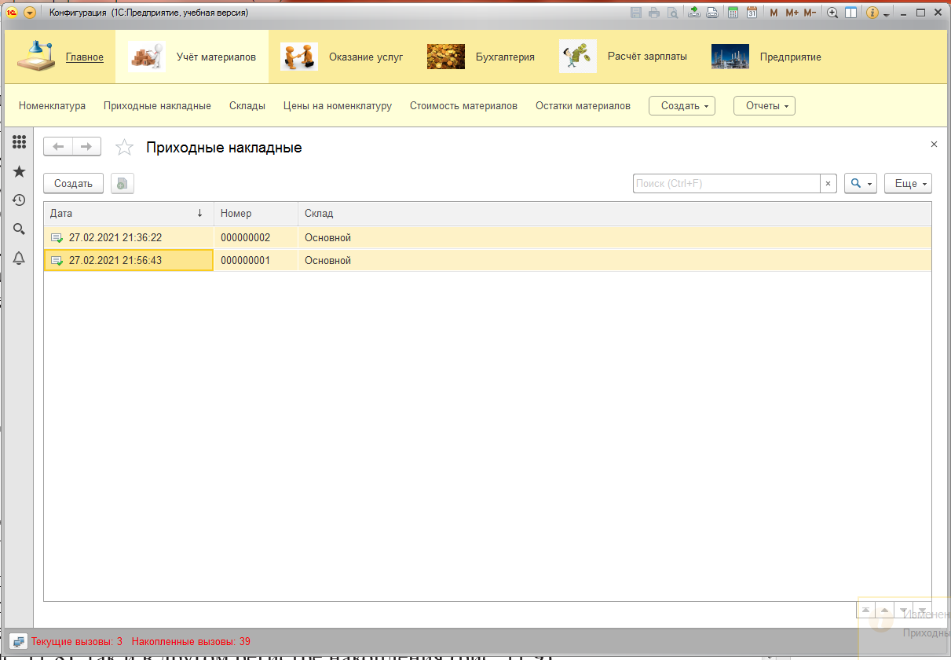

Рисунок 16 – Перепроведение документов

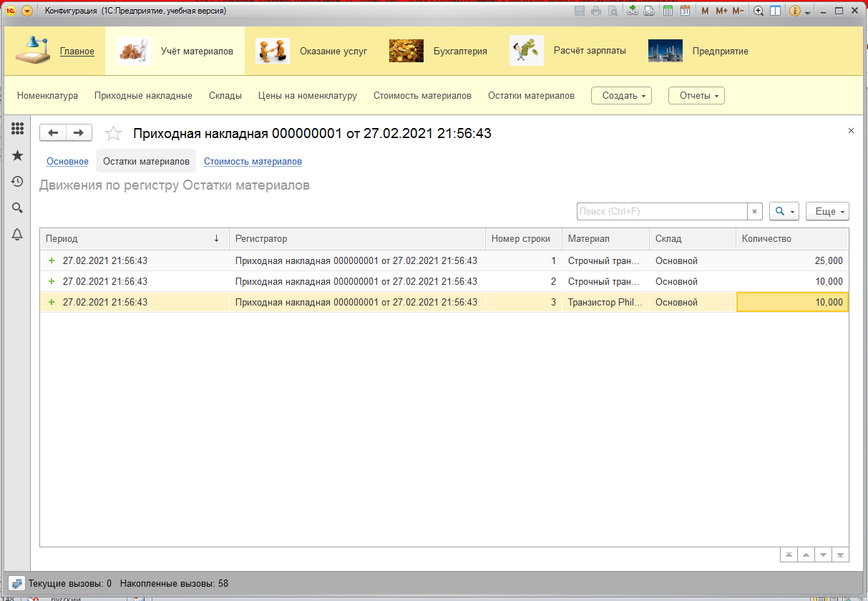

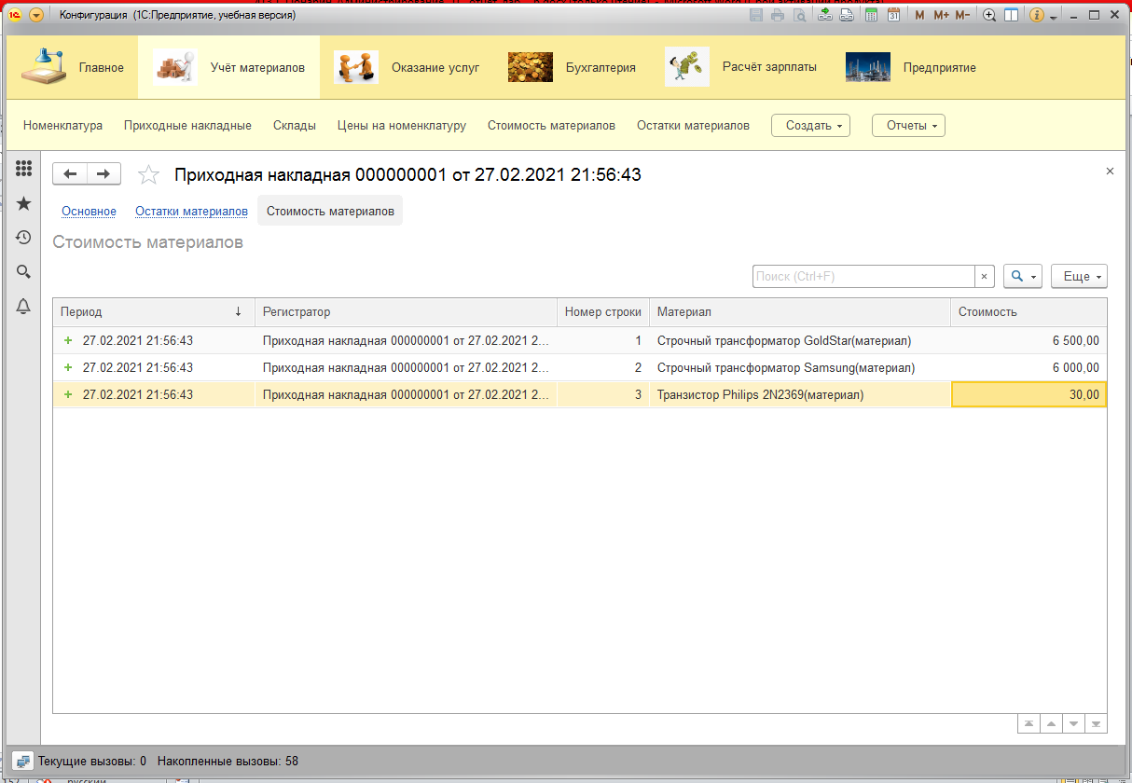

Рисунок 17 – Регистры накопления

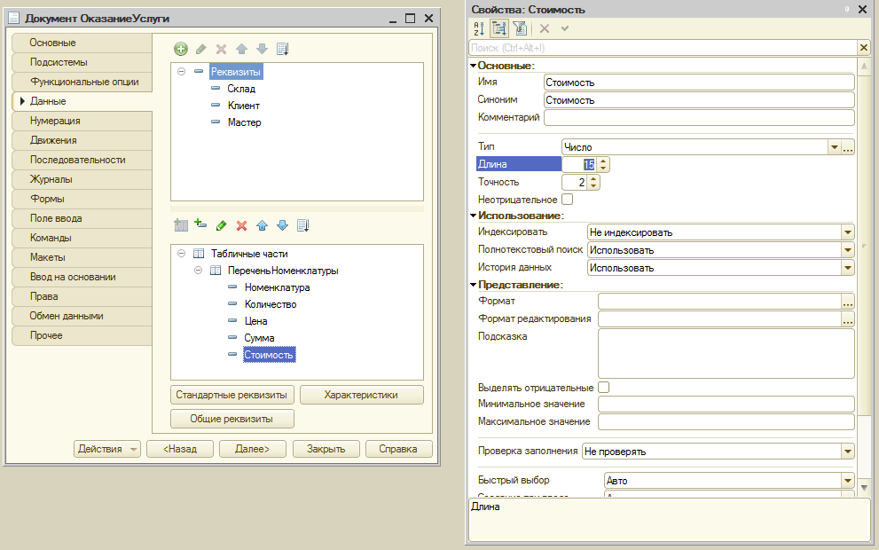

Рисунок 19 – Изменение документа “ОказаниеУслуги”

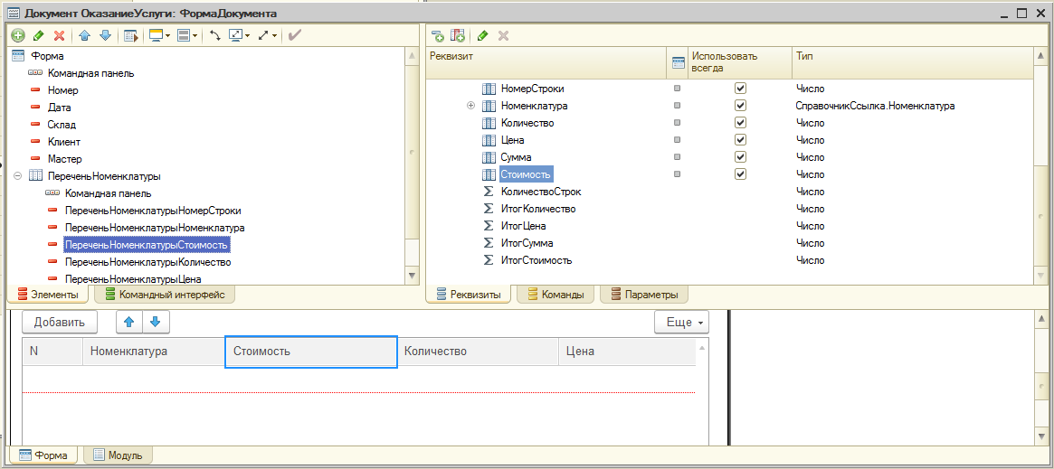

Рисунок 20 – Изменение формы документа “ОказаниеУслуги”

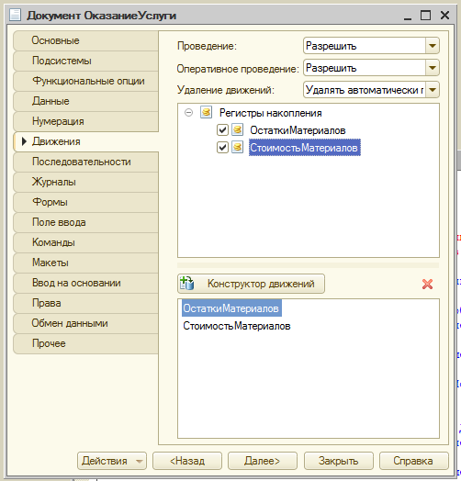

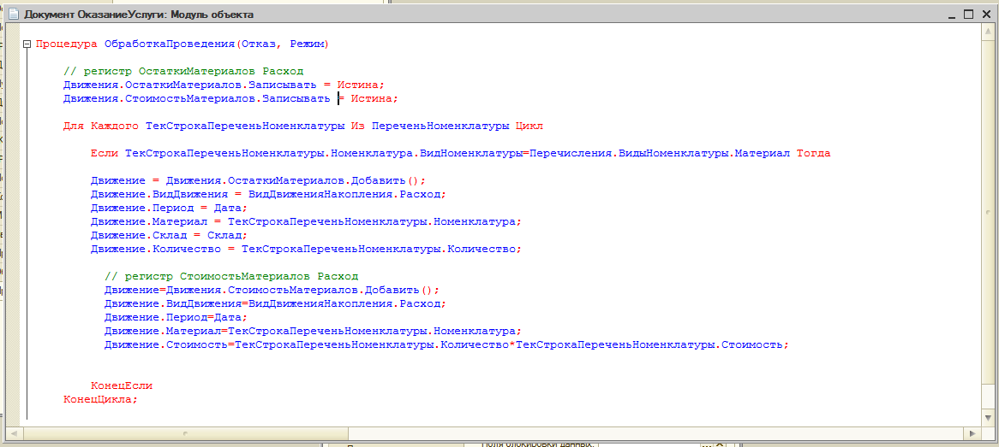

Рисунок 21 – Изменение обработки проведения документа “ОказаниеУслуги”

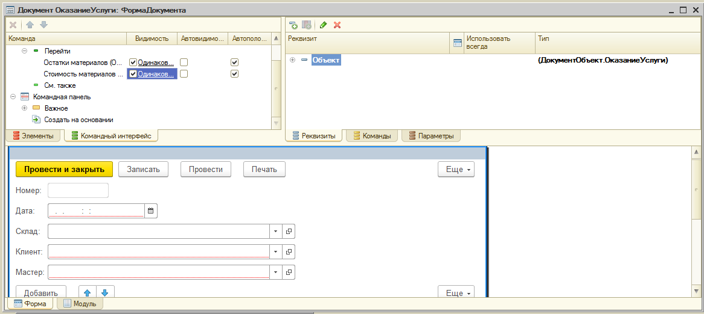

Рисунок 22 – Изменение командного интерфейса документа “ОказаниеУслуги” (Иногда нужный элемент не появляется и приходится перезапускать конфигуратор. Так и должно быть?)

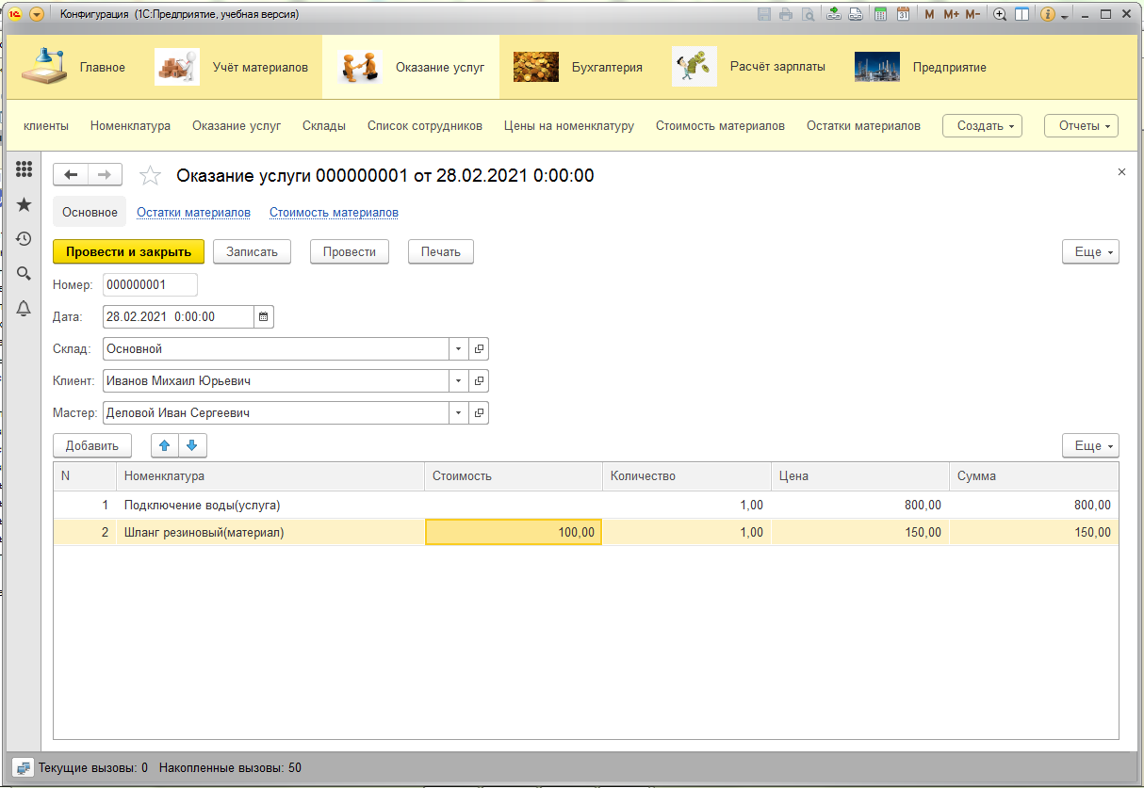

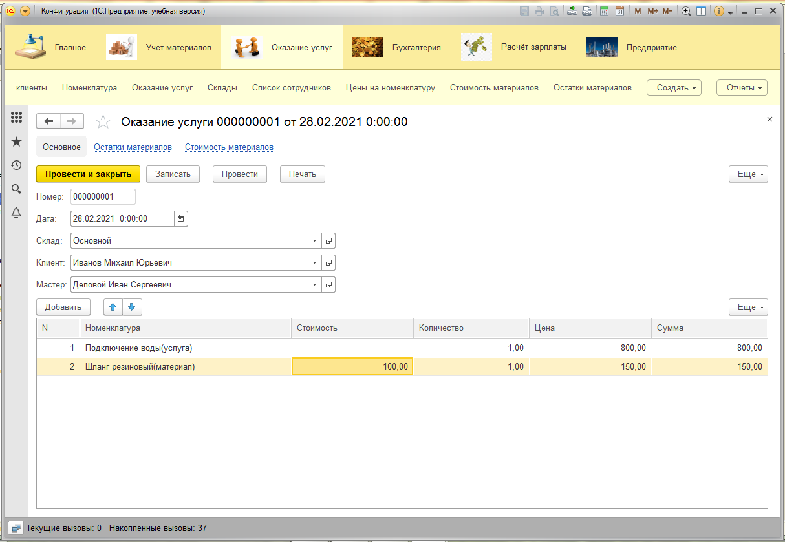

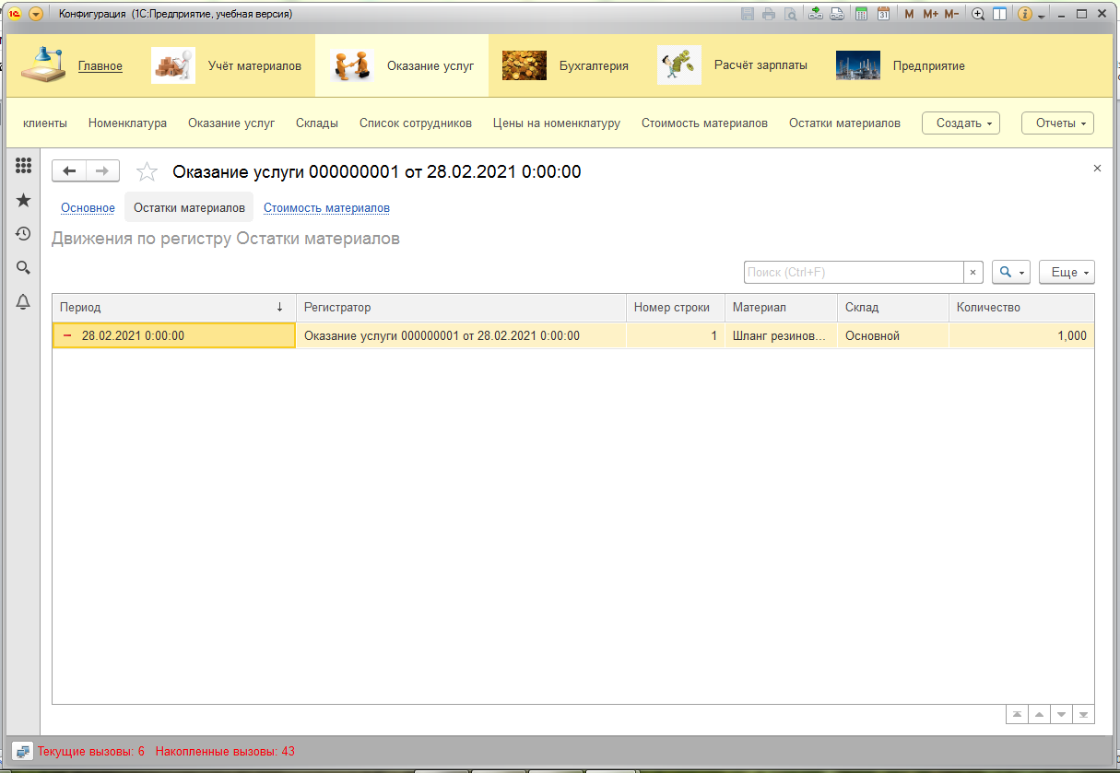

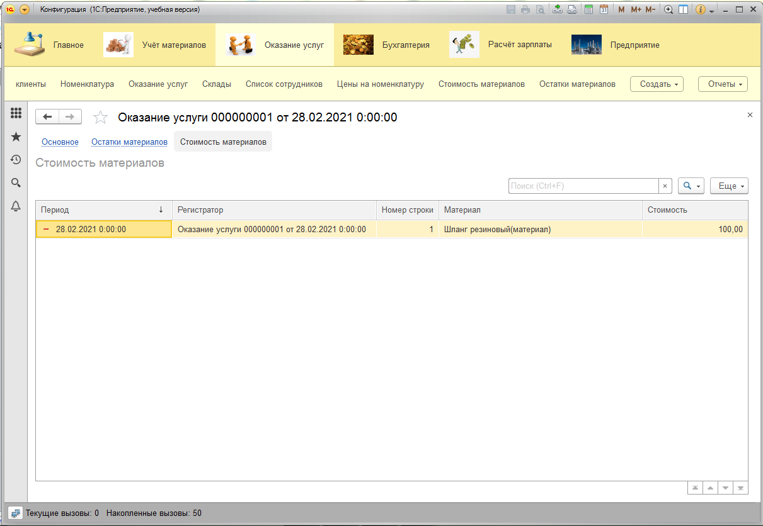

Рисунок 23 – Записи регистров

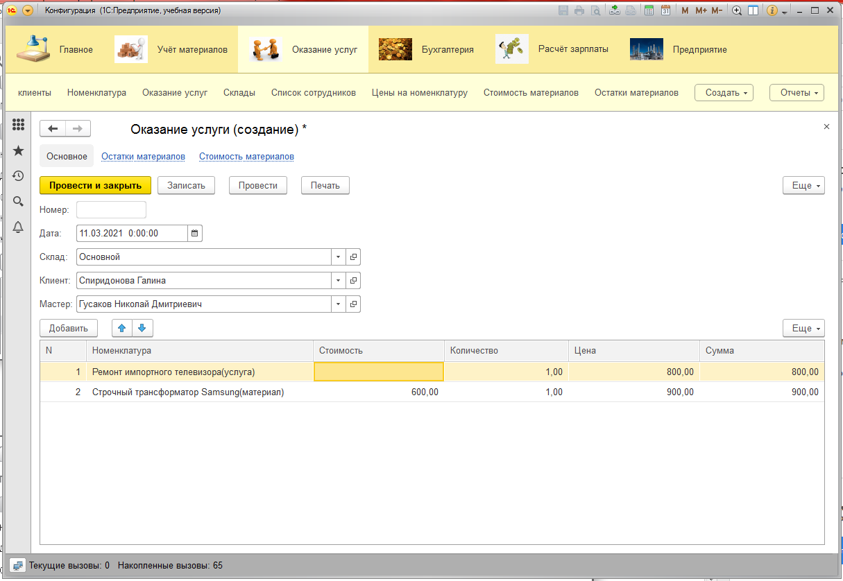

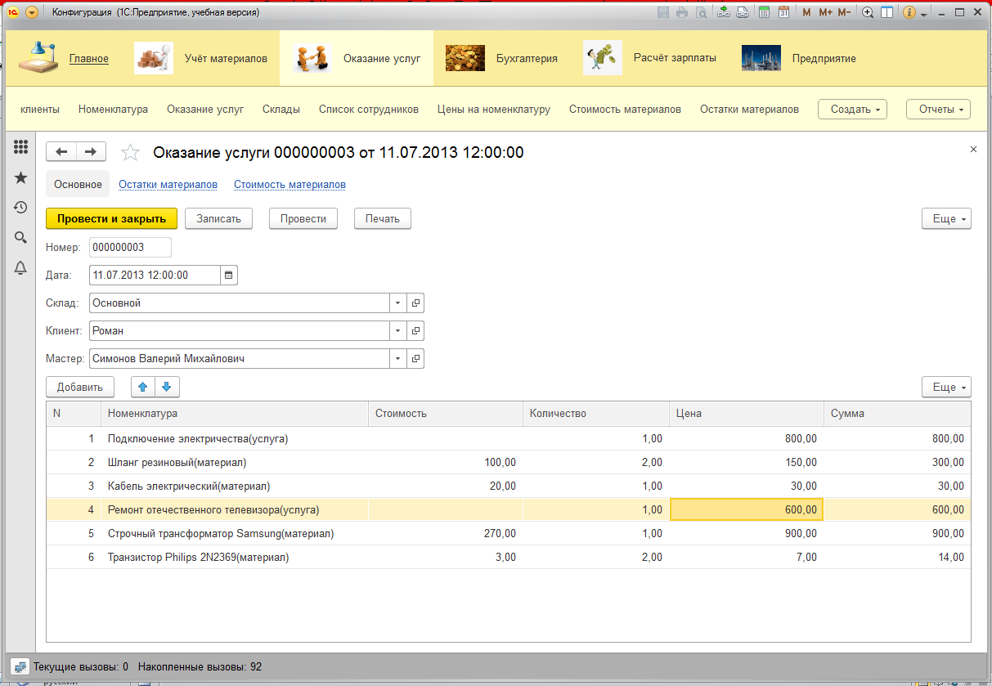

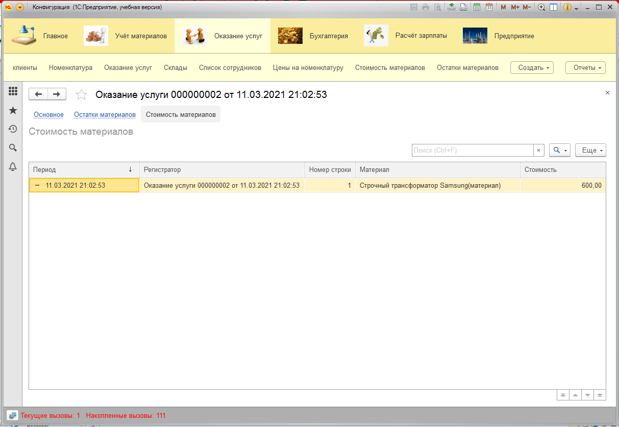

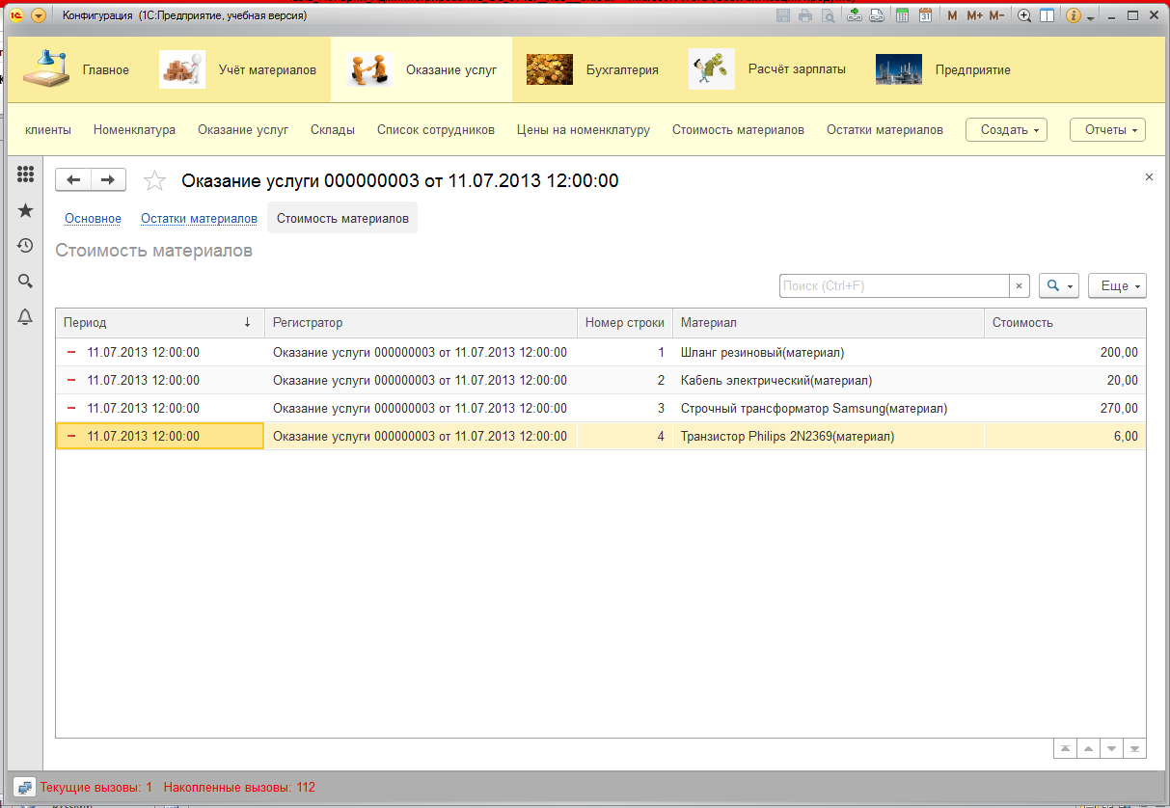

Рисунок 24 – Проведение документов (число знаков после запятой и значения немного отличаются. Не ошибка?)

Занятие 12

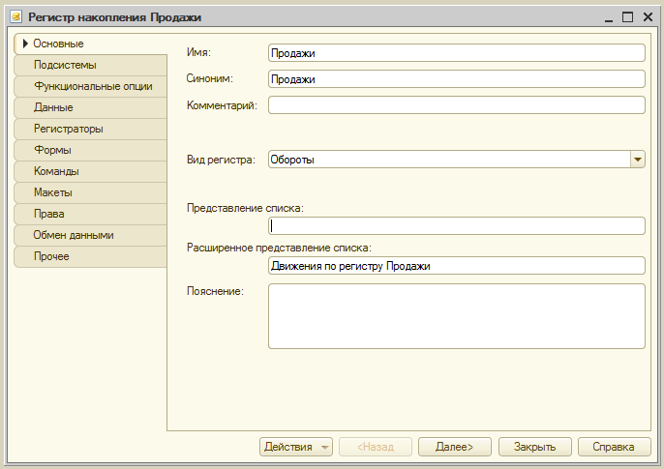

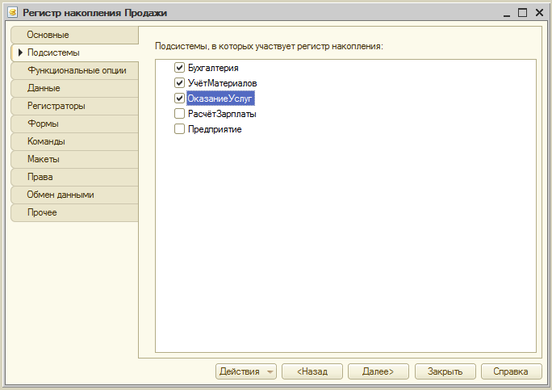

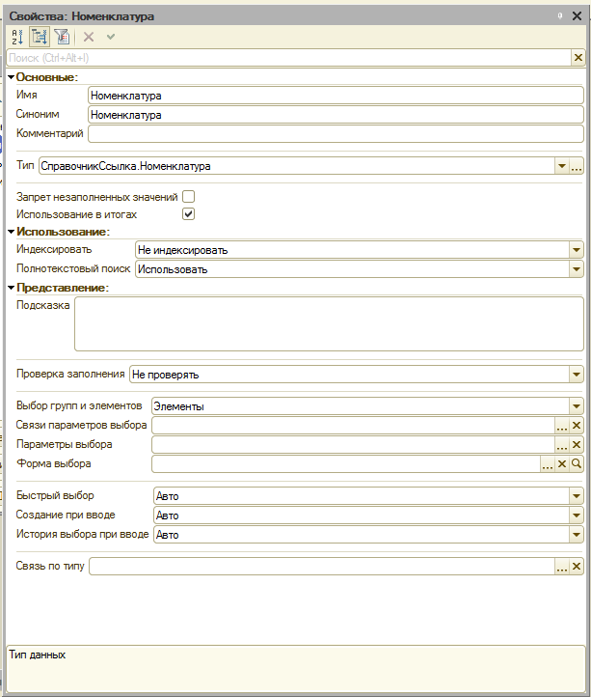

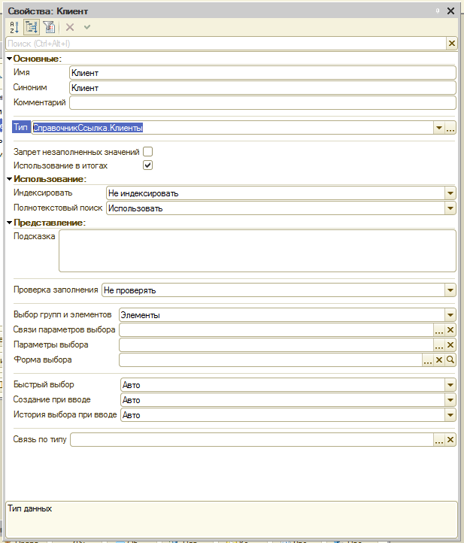

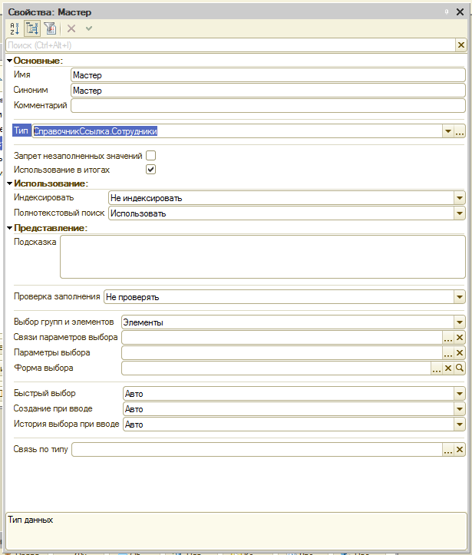

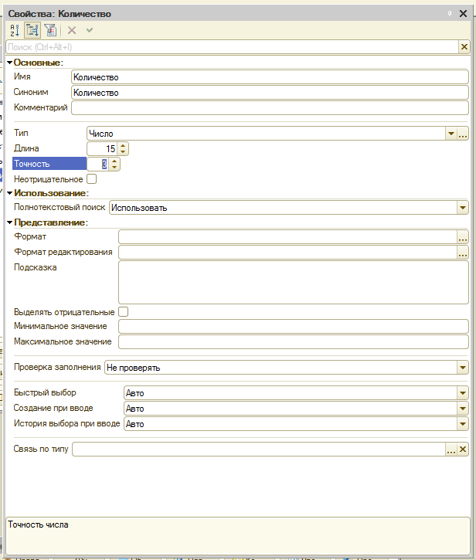

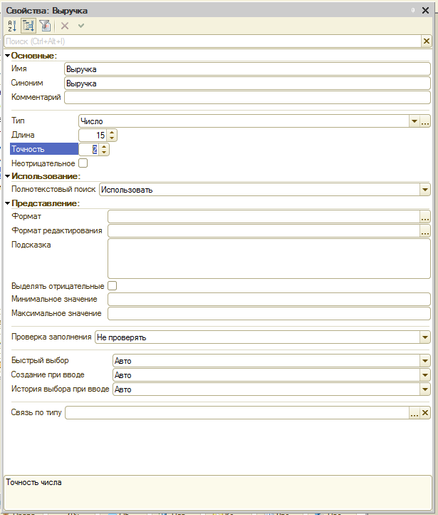

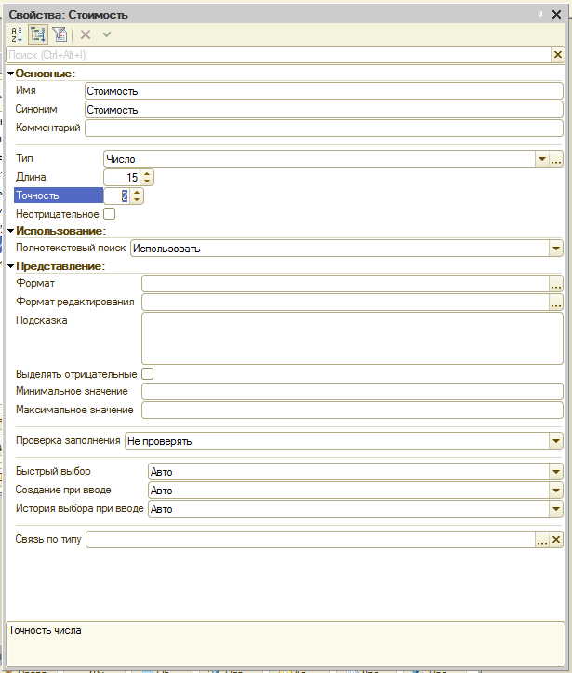

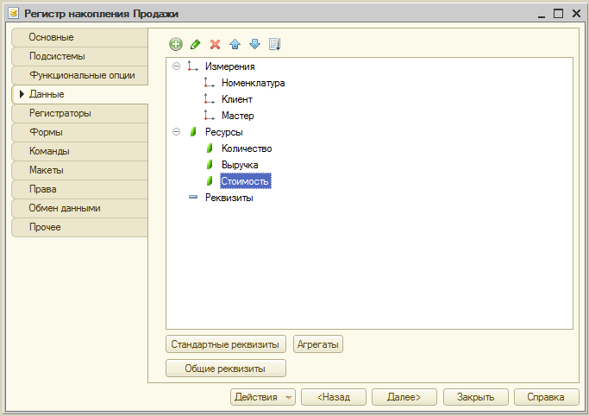

Рисунок 25 – Создание оборотного регистра накопления “Продажи”

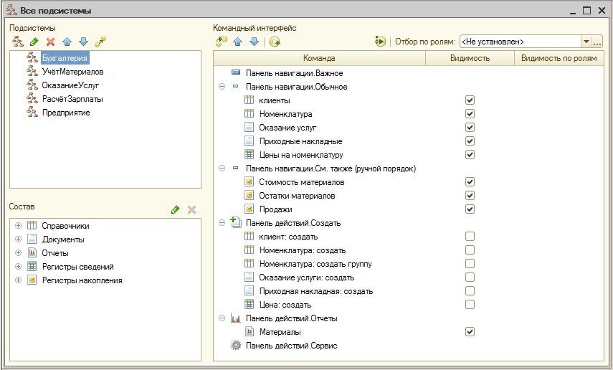

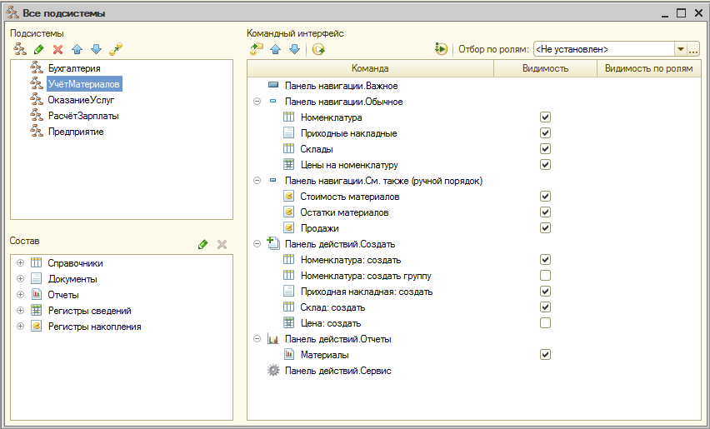

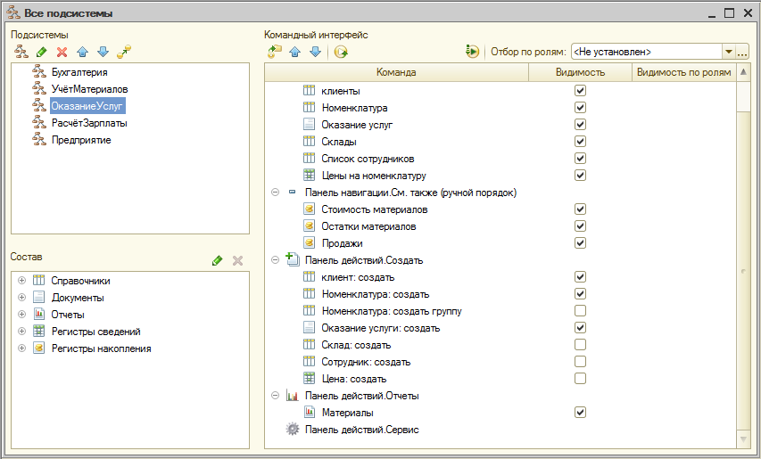

Рисунок 26 – Командный интерфейс

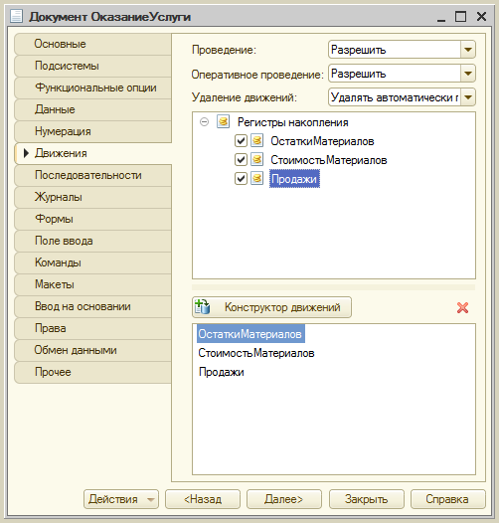

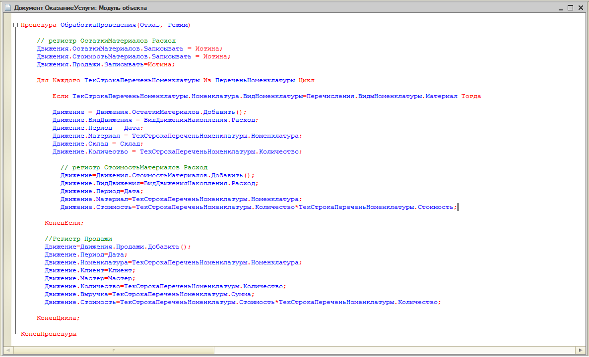

Рисунок 27 – Изменение проведения документа

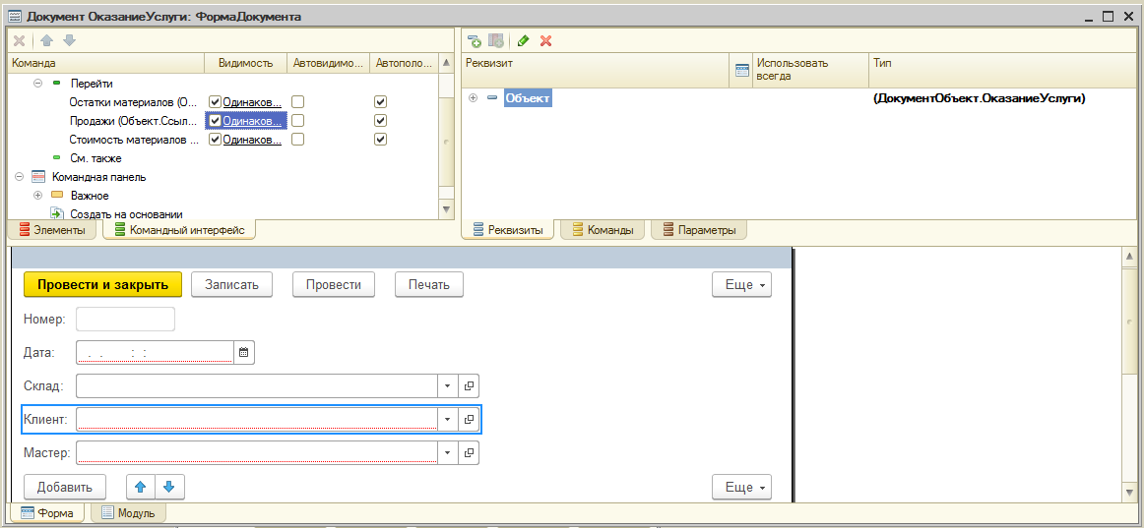

Рисунок 28 – Изменение командного интерфейса

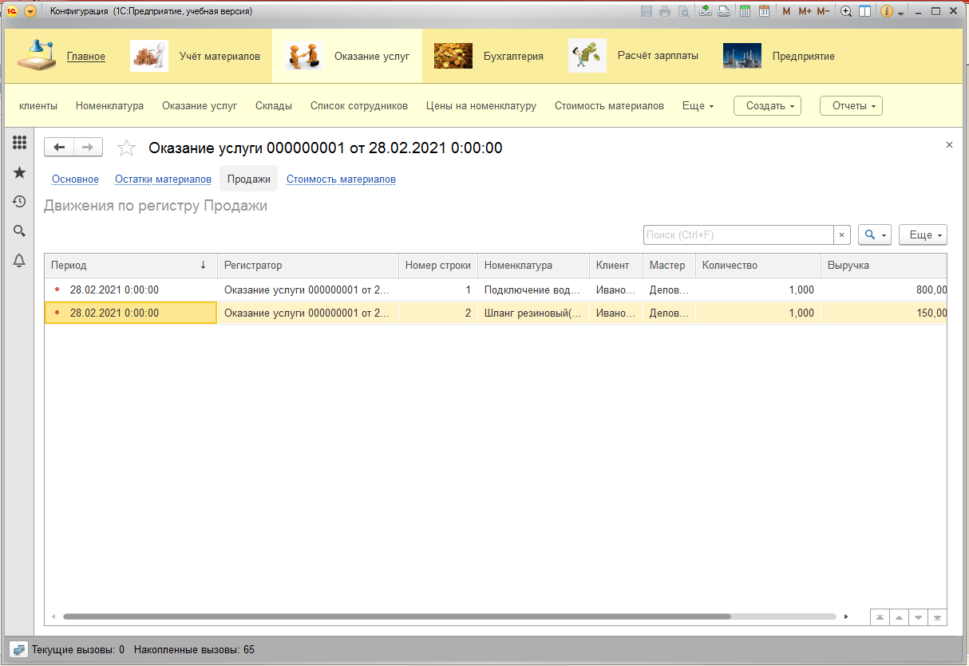

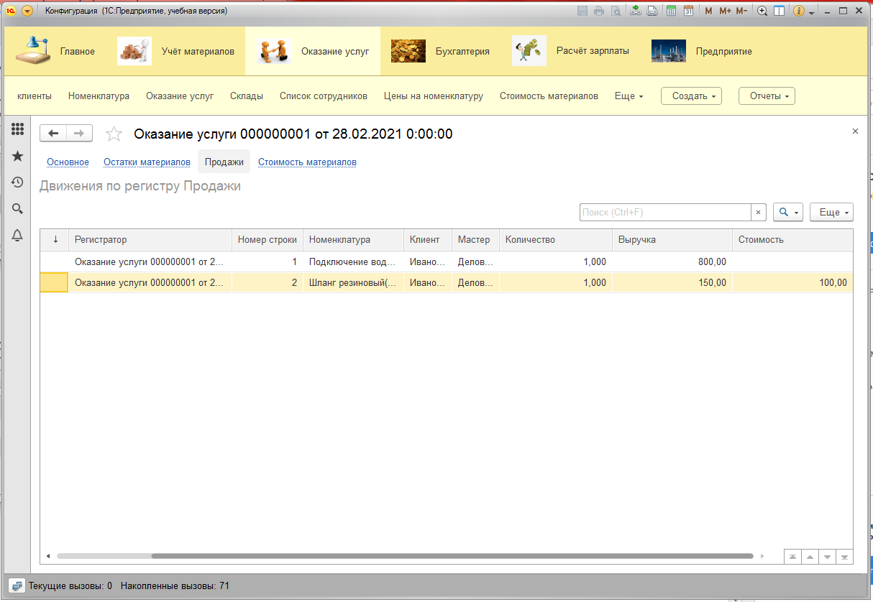

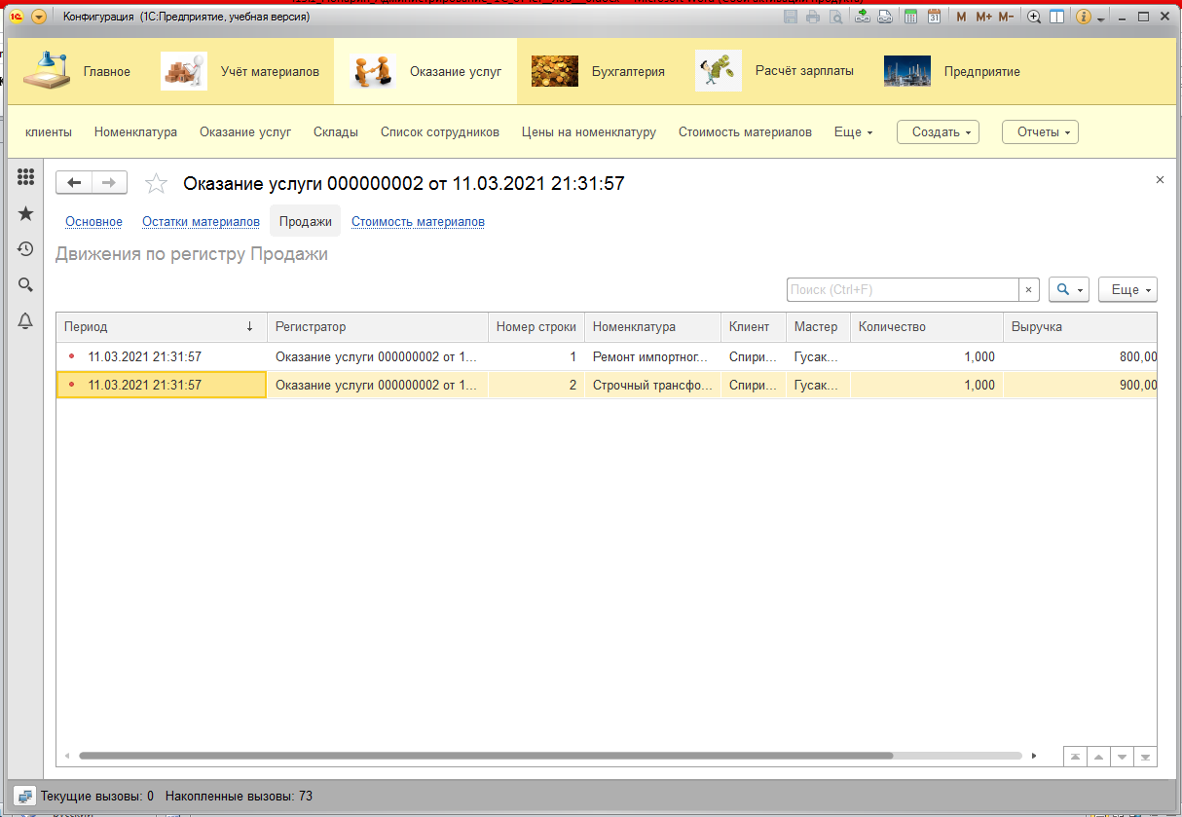

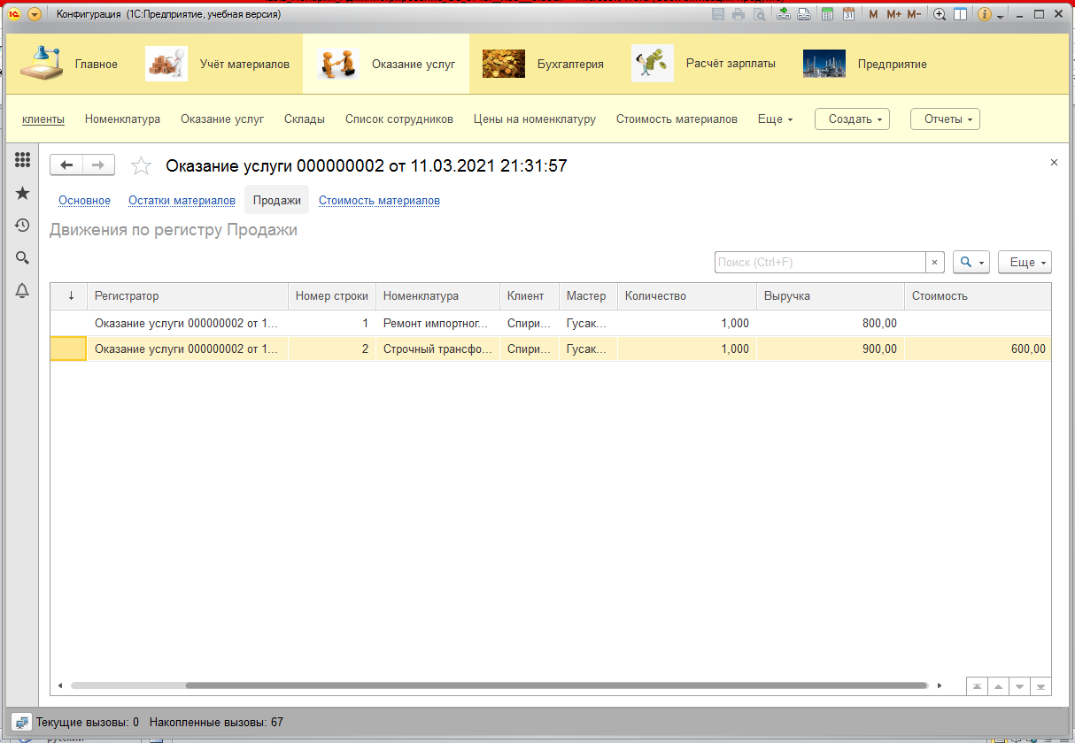

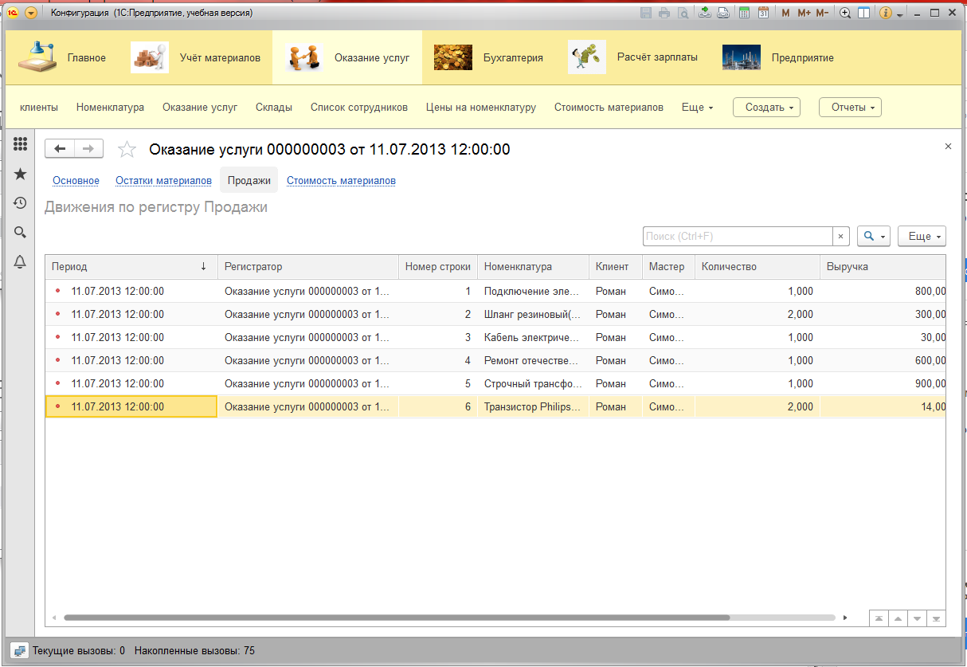

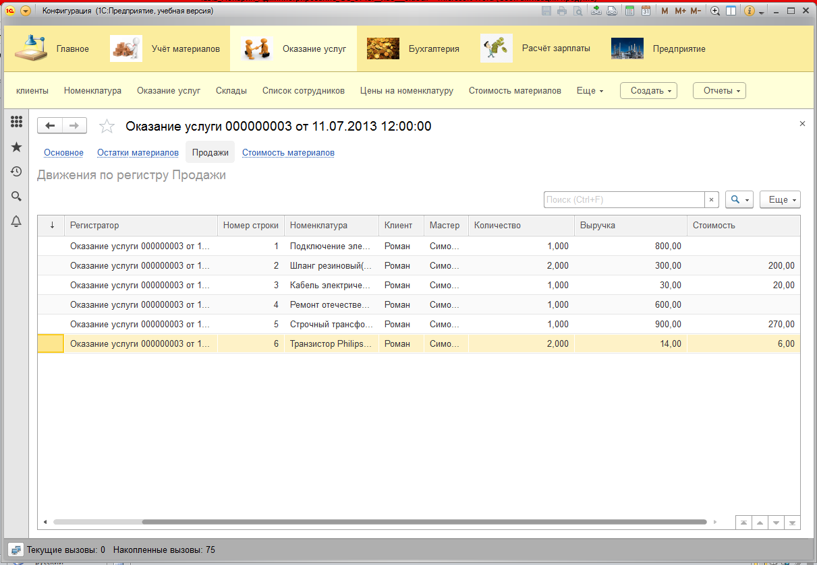

Рисунок 29 – Движение по регистру “Продажи” (Правильно?)

Работы 7 и 8 совпадают?